Book - Annuaire snippets code HTML/CSS/JS/PHP…

Sommaire

HTML : Carrousel Bootstrap : l’activer pour afficher les images 4

HTML : Justifier un texte 4

HTML : Mettre le texte en haut du tableau 4

CSS : Lier les fichiers Bootstrap (ou autre framework) à son site 4

CSS : Span d’alignement sur Bootstrap 5

Tester le responsive de son site en local 5

JS : Supprimer les espaces dans les formulaires de saisie (en Javascript) 5

HTML : Créer une page de chargement avec redirection automatique 5

CSS : Appliquer un style directement dans le html 5

CSS : Image sous forme d’avatar 6

HTML : Insérer un espace en html 6

HTML : Balises HTML 5 à connaître 6

JavaScript : ECRITURE D'UNE EXPRESSION REGULIERE 7

HTML/CSS : Pour mettre des bordures à un tableau 8

HTML : Créer un menu navbar responsive avec menu « hamburger » 8

HTML : Styliser un HR 8

HTML : Retirer la barre de défilement horizontale sur le site 9

HTML/CSS : Créer un menu « hamburger » animé 9

HTML/CSS/JS : FAB Navbar using CSS/JS 10

HTML/CSS : Changer l’apparence des flêches controls carousel Bootstrap 11

CSS : Barre de progression 12

HTML/CSS : Bootstrap Tabs 13

CSS : Barré un texte (promo) 15

HTML/CSS : Rubinson GitHub 15

Banques d’images libres de droits 16

Banques d’images/logo marques réseaux sociaux 16

Site de codes/snippets 16

HTML/CSS/JS : Bouton Wishlist animé au clic 17

CSS : Personnaliser les boutons radios et checkbox 18

CSS : Liste des tailles écran Media Queries 18

Bootstrap : Carousel responsive 18

PHP : Fichier function connexion database 22

PHP : Récupérer la liste de catégories pour un menu déroulant 23

CSS : Importer une police d’écriture 23

PHP : function date (française) 24

WordPress : Masquer l’icône de la barre de recherche 24

JavaScript : Script pour la barre de scroll en bas du chat 24

WordPress : Dégradé DIVI en travers 24

WordPress : DIVI footer menu aligné 24

WordPress : Réparer « Error establishing a database connexion » (erreur de connexion à la base de données) 25

WordPress : Augmenter la mémoire interne 25

WordPress : Limiter la révision des articles 25

WordPress : Personnaliser le logo de connexion sans plugin 26

WordPress : Changer le logo Admin 26

WordPress : Copyright dynamique 27

WordPress : Comment ajouter un fil d’Ariane personnalisé à l’URL d’accueil dans WooCommerce 28

WordPress : Réinitialiser les paramètres par défaut sur son site 28

WordPress : Activer le mode maintenance 29

WordPress : Modifier l’adresse de connexion simplifiée 30

WordPress : Ajouter des types de fichiers supplémentaires à télécharger 30

WordPress : Associer automatiquement les images mises en avant aux articles 30

WordPress : Masquer les erreurs de connexion 31

WordPress : Ajouter une pagination 31

WordPress : Supprimer les liens automatiques dans les commentaires 32

WordPress : Mettre en évidence les commentaires de l’auteur d’un article 32

WordPress : Protéger le fichier wp-config.php 33

WordPress : Woocommerce - Easy Digital Download – Proposer licence logiciel 33

WordPress : Configurer le SMTP Gmail avec WP Mail SMTP 34

WordPress : DIVI - créer des sections plein écran avec des liens de défilement supérieur et inférieur 39

WordPress : Retirer la maintenance 50

WordPress : INTERNAL SERVER ERROR 500 51

WordPress : Installer/créer un thème enfant 51

WordPress : Optimiser les performances Elementor 52

Paramètres du plugin Elementor 52

Optimiser la sortie DOM 53

Amélioration du chargement des ressources 53

WordPress : Récupérer l’accès au site en désactivant des extensions 53

WordPress : Modifier le mot de passe depuis la base de données 53

WordPress : Créer un réseau multisite 54

# HTML : Carrousel Bootstrap : l’activer pour afficher les images

Mettre « carousel-item active » dans le premier item comme ceci :

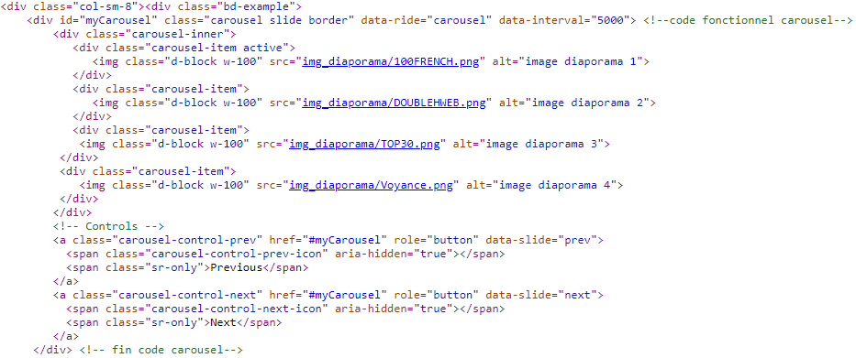

Dans la première div (première image) mettre : carousel-item active

# HTML : Justifier un texte

<div align=’’justify’’>

# HTML : Mettre le texte en haut du tableau

|  |  |
| --- | --- |
| Le texte dans un tableau non aligné en haut | Lorem ipsum dolor sit amet, consectetur adipiscing elit. Phasellus venenatis varius orci, et efficitur massa finibus ut. Maecenas consectetur varius lorem in viverra. Nullam vel risus porttitor. |

Mettre : <valign=’’top’’>

# CSS : Lier les fichiers Bootstrap (ou autre framework) à son site

Télécharger le zip de bootstrap (css et js uniquement), copier le dossier Bootstrap et de le coller dans le dossier css de votre projet.

Ensuite il suffit d'inclure dans le <head> de votre fichier html le link

<link type="text/css" rel="stylesheet" href="#nom du dossier css#/bootstrap/css/bootstrap.css"/>

Attention si vous créez un fichier css perso pour votre site de bien l'appeler avec le link correspondant **après** celui de bootstrap pour qu'il puisse être majoritaire sur celui de bootstrap.

# CSS : Span d’alignement sur Bootstrap

Pour aligner un texte (droite, gauche, centré…) sur bootstrap, utiliser ces classes :

<span class=’’align-baseline’’></span>

top

middle

bottom

text-top

text-bottom

<class=”col-xl-1”> pour mettre un espace entre les colonnes

# Tester le responsive de son site en local

*Si l’espace de stockage du smartphone le permet.*

* Connecter son smartphone via cable USB
* Le mettre en mode « transfert de fichier »
* Aller à la racine mémoire internet pour transférer le dossier par copier/coller
* Ouvrir le navigateur et mettre file:///sdcard/nomdudossier/index.html

# JS : Supprimer les espaces dans les formulaires de saisie (en Javascript)

.trim() // très utile pour supprimer les espaces

# HTML : Créer une page de chargement avec redirection automatique

Pour créer une page de chargement qui redirige après un temps donné, mettre cette ligne dans le head de ladite page de chargement.

<meta http-equiv="refresh" content="2 ; url=le lien" />

# CSS : Appliquer un style directement dans le html

Pour appliquer un style css à une balise spécifique, si le fichier style.css ne fonctionne pas, mettre comme ceci :

<h1 id="titresection" style="color:black">Qui suis-je ?</h1>

# CSS : Image sous forme d’avatar

Mettre une image avec une bordure ronde comme les avatars, appliquer ceci dans le css ou la balise style dans le html :

<img id="avatar" src="lien de l’image" style="width : 150px; height: 150px; border: 3px solid #fff; box-shadow: 0px 0px 10px #777; border-radius: 50%;">

# HTML : Insérer un espace en html

Mettre ceci dans la balise <p></p> ou une autre balise en question.

**&nbsp;**

# HTML : Balises HTML 5 à connaître

**Balises de Disposition**

En général ces balises sont surtout là pour faciliter la lecture de votre site par les moteurs de recherches.

* <article> - Définit l'emplacement d'un article, d'un commentaire de blog ou de forum, il est généralement composé d'un titre et d'un paragraphe.
* <aside> - Permet de définir une section devant être à côté de votre contenu principal, idéal pour placer les **sidebars** ou**les régies publicitaires**.
* <figure> - Figure est un conteneur fonctionnant avec la balise <figcaption>, **figure** sert à afficher une image ou une vidéo suivies d'une légende ( <figcaption> ).
* <hgroup> - Une balise qui permet de grouper plusieurs titre. ( <h1> à <h6> ).
* <nav> - Représente une section contenant des liens, Elle est fréquemment utilisée dans le <header> pour définir le menu principal ou dans le <footer> pour les mentions légales, etc.

**4 Balises Médias**

* <vidéo> - Permet d'afficher un lecteur vidéo en HTML5, il faudra indiquer la source de votre vidéo avec l'attribut src.
* <audio> - Même chose que pour la balise précédente mais dans le cas d'un fichier audio uniquement.
* <picture> - La moins connus car elle est pour certains navigateurs au stade expérimentale, la balise <picture> permet d'utiliser différentes <source> destinées à un élément <img>, le navigateur choisira ensuite l'image la plus pertinente à afficher en fonction de la résolution.
* <source> - Permet de définir différentes sources de fichiers médias, on peut l'utiliser avec <vidéo>, <audio> et <picture>.

# JavaScript : ECRITURE D'UNE EXPRESSION REGULIERE

Les caractères et autres symboles spéciaux représentent des caractères non-imprimables comme des sauts de lignes (\n), des tabulations (\t) ou des options particulières ou encore des plages de lettres ou de chiffres, etc.

|  |  |  |  |
| --- | --- | --- | --- |
|  |  | Exp | Résultat |
| ^ | Début de la chaîne | /^ab/ | Recherche si la chaîne commence par ab |
| $ | Fin de la chaîne | /ab$/ | Recherche si la chaîne finit par ab |
| . | Un caractère quelconque | /…/ | Recherche si la chaîne a au moins 3 caractères |
| \r | Désigne une nouvelle ligne (caractère « CR ») |  |  |
| **\n** | **Désigne un retour en début de ligne (caractère « LF »)** |  |  |
| \t | Désigne une tabulation horizontale |  |  |
| \v | Désigne une tabulation verticale |  |  |
| \d | Caractère numérique |  | Teste si le caractère est numérique |
| \D | Caractère non numérique |  | Teste si le caractère n’est pas num |
| \s | Caractère blanc (espace, tabulation,…) |  | Teste si le caractère est blanc |
| \S | Caractère non blanc |  | Teste si le caractère n’est pas num |
| \w | Caractère alphanumérique (lettre ou chiffre) |  | Teste si le caractère est alphanumérique |
| \W | Caractère non alphanumérique |  | Teste si le caractère n’est pas alphanumérique |
| [abc] | Caractère a, b ou c |  | Teste si la chaine ne contient que les caractères a, b ou c |
| [^abc] | Caractère autre que a, b ou c |  | Teste si la chaine ne contient que des caractères autres que a, b ou c |
| [a-h] | Tout caractère entre a et h inclus |  | Teste si la chaine est composée de caractères entre a et h |
| [^a-h] | Tout caractère non entre a et h inclus |  | Teste si la chaine ne contient pas de caractères entre a et h |
| * | Le caractère précédent peut exister de zéro à plusieurs fois | /is*/ | Mie, m**is**, m**iss**ion |
| + | Le caractère précédent doit être trouvé de une à plusieurs fois | /is+/ | Ma**is**on, m**iss**ion |
| ? | Le caractère précédent est optionnel | /is ?/ | Mie, m**is**, m**is**sion |
| {n} | Le caractère précédent doit être trouvé un nombre *n* fois | /o{2}/ | z**oo** |
| {n,m} | Le caractère précédent doit être trouvé au moins *n* fois et au plus *m* fois | /1{2,4}/ | 2**11**, 13**1111** |
| {n, } | Le caractère précédent doit être trouvé au moins *n* fois | /1{2,}/g | 2**11**, 13**1111**, **111111** |
| ch1|ch2 | présence soit de ch1 soit de ch2 | /mois|jour|semaine/ | …la durée de 7 **jours** soit une **semaine** |

**Attention :** pour tester un caractère qui est un méta caractère du langage (par exemple ^ ou . ), il faut le faire précéder d’un \ (caractère d’échappement).

**Exemples d’expression régulière**

Pour tester si un champ est non vide :

var nonvideExp = /./;

Pour tester si un champ est composé de 3 chiffres :

var codeExp = /^\d{3}/;

Pour tester si un code de plusieurs lettres+2chiffres :

var code2Exp = /^[a-z]+[0-9]{2}/;

Pour tester un montant (avec ou sans virgule, en dollars) :

var montantExp = /^\d*$|^\d*\.\d{2}$/;

# HTML/CSS : Pour mettre des bordures à un tableau

Appliquer des bordures à un tableau HTML.

<table border="1" cellspacing="0" bgcolor="#code coleur">

# HTML : Créer un menu navbar responsive avec menu « hamburger »

Pour créer un menu « navbar » (bootstrap) avec le mode responsive « hamburger » sur mobile.

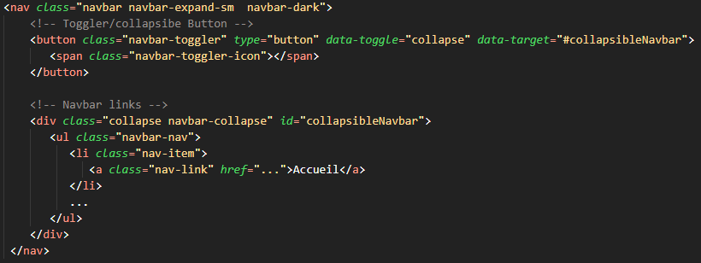

# HTML : Styliser un HR

Pour personnaliser, mettre de l’épaisseur à la ligne séparatrice hr, appliquer ce code :

<hr style="height: 3px; color: #la couleur; width: 50%; border: 1px dashed #000;">

# HTML : Retirer la barre de défilement horizontale sur le site

Pour que le contenu du site soit visible sur un seul écran, sans scroller verticalement, insérer ceci :

body, html { overflow-x: hidden; }

# HTML/CSS : Créer un menu « hamburger » animé

Pour rendre l’icon du menu « hamburger » animé, apparition de la croix … Mettre ces deux codes :

HTML

<div class=”container”>

<div class=”ham” id=”ham”>

<span class=”ham-icon”></span>

</div>

</div>

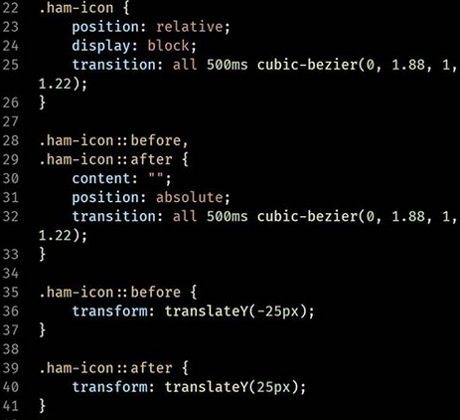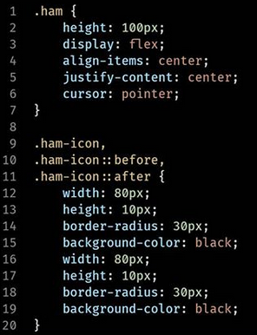CSS

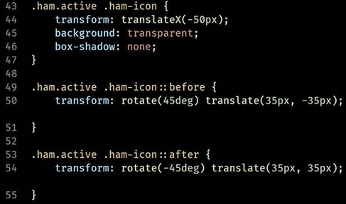

# HTML/CSS/JS : FAB Navbar using CSS/JS

Pour créer un menu qui se déroule. Mettre ces trois codes :

HTML

<div class=”nav-position”>

<ul class=”nav” id=”nav”>

<li class=”nav-item”>Home</li>

…

</ul>

<button class=”btn” id=”toggler”>

+

</button>

</div>

CSS

|  |  |
| --- | --- |
|  |  |

JS

const toggle = document.querySelector(‘#toggler’);

const nav = document.querySelector(‘#nav’);

toggler.addEventListener(‘click’, () => {

nav.classList.toggle(‘hide’);

toggler.classList.toggle(‘active’);

})

# HTML/CSS : Changer l’apparence des flêches controls carousel Bootstrap

Pour créer un menu qui se déroule. Mettre ces trois codes :

Code d’origine

<a class="carousel-control-prev" href="#carouselExampleIndicators" role="button" data-slide="prev">

<span class="**carousel-control-prev-icon**" aria-hidden="true"></span>

<span class="sr-only">Previous</span>

</a>

<a class="carousel-control-next" href="#carouselExampleIndicators" role="button" data-slide="next">

<span class="**carousel-control-next-icon**" aria-hidden="true"></span>

<span class="sr-only">Next</span**>**

**</a>**

Pour le modifier :

.**carousel-control-prev-icon** {

background-image: url("URL DE L’IMAGE");

}

.**carousel-control-next-icon** {

background-image: url("URL DE L’IMAGE");

}

Ou, autre alternative :

<a class="carousel-control-prev" href="#carouselExampleIndicators" role="button" data-slide="prev">

*<!-- INSERT MY OWN PREV ICON USING FONT AWESOME -->*

<i style="font-size: 60px" class="fas fa-arrow-alt-circle-left"></i>

<span class="sr-only">Previous</span>

</a>

<a class="carousel-control-next" href="#carouselExampleIndicators" role="button" data-slide="next">

*<!-- INSERT MY OWN NEXT ICON USING FONT AWESOME -->*

<i style="font-size: 60px" class="fas fa-arrow-alt-circle-right"></i>

<span class="sr-only">Next</span>

</a>

# CSS : Barre de progression

Pour réaliser une barre de progression en HTML5/CCS3, appliquer ce code (à personnaliser avec les couleurs souhaité) :

Code pour le fond de la barre.

HTML :



CSS :

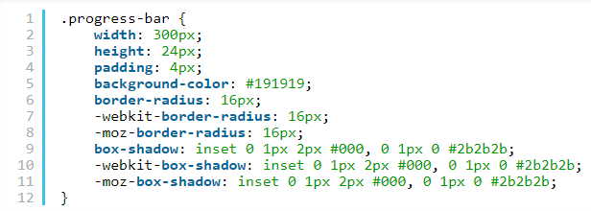

Résultat : 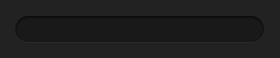

Code pour la barre de progression en elle-même :

.progress-bar:before {

    content: '';

    display: block;

    position: absolute;

    width: 200px;

    height: 24px;

    background: #999;

    border-radius: 12px;

    -webkit-border-radius: 12px;

    -moz-border-radius: 12px;

    box-shadow: inset 0 1px 0 rgba(255, 255, 255, 0.3), inset 0 -1px 3px rgba(0, 0, 0, 0.4), 0 1px 1px #000;

    -webkit-box-shadow: inset 0 1px 0 rgba(255, 255, 255, 0.3), inset 0 -1px 3px rgba(0, 0, 0, 0.4), 0 1px 1px #000;

    -moz-box-shadow: inset 0 1px 0 rgba(255, 255, 255, 0.3), inset 0 -1px 3px rgba(0, 0, 0, 0.4), 0 1px 1px #000;

}

Les rayures :

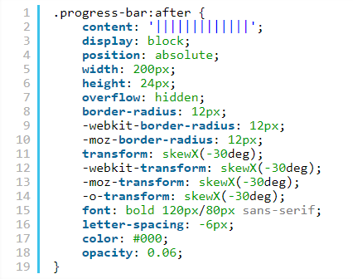

La couleur à la fin :

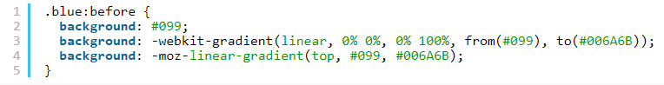

Résultat final :

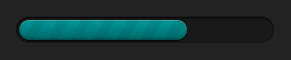

# HTML/CSS : Bootstrap Tabs

Pour créer un menu qui se déroule. Mettre ces trois codes :

Résultat final :

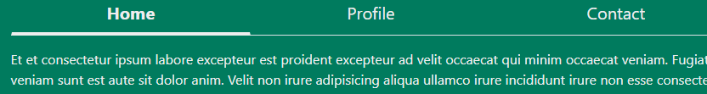

Code HTML

<!-- Tabs -->

<section id="tabs">

<div class="container">

<h6 class="section-title h1">Tabs</h6>

<div class="row">

<div class="col-xs-12 ">

<nav>

<div class="nav nav-tabs nav-fill" id="nav-tab" role="tablist">

<a class="nav-item nav-link active" id="nav-home-tab" data-toggle="tab" href="#nav-home" role="tab" aria-controls="nav-home" aria-selected="true">Home</a>

<a class="nav-item nav-link" id="nav-profile-tab" data-toggle="tab" href="#nav-profile" role="tab" aria-controls="nav-profile" aria-selected="false">Profile</a>

<a class="nav-item nav-link" id="nav-contact-tab" data-toggle="tab" href="#nav-contact" role="tab" aria-controls="nav-contact" aria-selected="false">Contact</a>

<a class="nav-item nav-link" id="nav-about-tab" data-toggle="tab" href="#nav-about" role="tab" aria-controls="nav-about" aria-selected="false">About</a>

</div>

</nav>

<div class="tab-content py-3 px-3 px-sm-0" id="nav-tabContent">

<div class="tab-pane fade show active" id="nav-home" role="tabpanel" aria-labelledby="nav-home-tab">

LE TEXTE

</div>

<div class="tab-pane fade" id="nav-profile" role="tabpanel" aria-labelledby="nav-profile-tab">

LE TEXTE

</div>

<div class="tab-pane fade" id="nav-contact" role="tabpanel" aria-labelledby="nav-contact-tab">

LE TEXTE

</div>

<div class="tab-pane fade" id="nav-about" role="tabpanel" aria-labelledby="nav-about-tab">

LE TEXTE

</div>

</div>

</div>

</div>

</div>

</section>

<!-- ./Tabs -->

Code CSS :

/* Tabs*/

section {

padding: 60px 0;

}

section .section-title {

text-align: center;

color: #007b5e;

margin-bottom: 50px;

text-transform: uppercase;

}

#tabs{

background: #007b5e;

color: #eee;

}

#tabs h6.section-title{

color: #eee;

}

#tabs .nav-tabs .nav-item.show .nav-link, .nav-tabs .nav-link.active {

color: #f3f3f3;

background-color: transparent;

border-color: transparent transparent #f3f3f3;

border-bottom: 4px solid !important;

font-size: 20px;

font-weight: bold;

}

#tabs .nav-tabs .nav-link {

border: 1px solid transparent;

border-top-left-radius: .25rem;

border-top-right-radius: .25rem;

color: #eee;

font-size: 20px;

}

Ne pas oublier de mettre les fichiers javascript pour le bon fonctionnement.

# CSS : Barré un texte (promo)

Appliquer ce code décoration au texte en question :

text-decoration:line-through;

# HTML/CSS : Rubinson GitHub

Pour créer un rubinson style github comme ici (<https://simonwhitaker.github.io/github-fork-ribbon-css/>)  :

HTML :

<a class="github-fork-ribbon" href="http://url.to-your.repo" data-ribbon="Fork me on GitHub" title="Fork me on GitHub">Fork me on GitHub</a>

Lien fichier CSS :

<link rel="stylesheet" href="https://cdnjs.cloudflare.com/ajax/libs/github-fork-ribbon-css/0.2.3/gh-fork-ribbon.min.css" />

# Banques d’images libres de droits

Liste de banques d’images libres de droits.

|  |  |
| --- | --- |
| <https://woobro.design/>  <https://undraw.co/illustrations>  <https://illlustrations.co/>  <https://lukaszadam.com/illustrations>  <https://gumroad.com/a/113407091>  <https://www.humaaans.com/>  <https://icons8.com/ouch>  <https://www.ls.graphics/whoosh>  <https://absurd.design/illustrations.html>  <https://stubborn.fun/> | <https://www.openpeeps.com/>  <https://usesmash.com/>  <https://www.blackillustrations.com/>  <https://shape.so/>  <https://blush.design/>  <https://100dailyui.webflow.io/>  <https://www.invisionapp.com/inside-design/design-resources/>  <https://www.uplabs.com/>  <https://www.sketchappsources.com/>  <https://products.ls.graphics/paaatterns/>  <http://drawkit.io/>  <http://manypixels.co/>  <https://avataaars.com/>  <https://freellustrations.com/>  <http://freebiesketch.com/>  <https://iradesign.io/>  <https://uidesigndaily.com/>  <https://uispace.net/>  <https://www.opendoodles.com/> |

# Banques d’images/logo marques réseaux sociaux

Faire une demande d’utilisation ou se servir directement sur le site : <https://fr.facebookbrand.com> (pour les logos de Facebook, Instagram, Messenger, WhatsApp)

# Site de codes/snippets

Liste des sites proposants des bouts de codes et/ou snippets en tout genre.

1. <https://bootsnipp.com>

Convertisseur d’image en HTML : <https://html.imageonline.co/fr/>

# HTML/CSS/JS : Bouton Wishlist animé au clic

Pour créer un bouton wishlist qui change quand on clique dessus, appliquer ceci :

HTML

Dans la page HTML mettre ce code :

<img class=’’wishlist’’ id=’wishlist’’ src=’’lien de l’image’’ onclick=’’change(this)’’>

CSS

Pour les dimensions, ainsi que le positionnement :

.wishlist{

  width:30px;

  height:30px ;

  position: absolute;

  top:26%;

}

JS

Pour avoir l’interaction entre les deux images, appliquer ce script en changeant les id (en fonction du html, ainsi que les chemins d’image.

function change()

{

 a = document.getElementById("wishlist").getAttribute("src"); //1er getelement : mettre premiere image, getattribute: mettre "src"

 if (a=='icon_wishlist/coeurvert.png') { //si variable est (==) et indiqué fichier image à remplacer

              document.getElementById("wishlist").src='icon_wishlist/coeurorange.png'; //indiqué id de l'img.src="nom de l'image qui remplace"

          }

          else { // sinon

         document.getElementById("wishlist").src='icon_wishlist/coeurvert.png'; // indiqué id de l'img.src de l'image d'origine

          }

}

# CSS : Personnaliser les boutons radios et checkbox

Pour personnaliser les boutons radios et checkbox, se référer aux bouts de codes disponibles sur ce site : <https://juliencrego.com/astuces/personnaliser-les-boutons-radio-et-checkbox-avec-css/>

<https://bootstrap-vue.org/docs/components/avatar/> (a voir)

<https://getbootstrap.com/docs/4.3/utilities/borders/>

# CSS : Liste des tailles écran Media Queries

Liste des tailles et format pour faire des media queries.

// Small devices (landscape phones, 576px and up)

@media (min-width: 576px) { ... }

// Medium devices (tablets, 768px and up)

@media (min-width: 768px) { ... }

// Large devices (desktops, 992px and up)

@media (min-width: 992px) { ... }

// Extra large devices (large desktops, 1200px and up)

@media (min-width: 1200px) { ... }

# Bootstrap : Carousel responsive

Pour un carousel responsive avec les images tous à la même taille, sans toucher à la taille des images en elles-mêmes :

HTML

<div class="container-fluid">

<div id="carouselExample" class="carousel slide" data-ride="carousel" data-interval="9000">

<div class="carousel-inner row w-100 mx-auto" role="listbox">

<div class="carousel-item col-md-3 active">

<div class="panel panel-default">

<div class="panel-thumbnail">

<a href="#" title="image 1" class="thumb">

<img class="**lien de l’image**" alt="slide 1">

</a>

</div>

</div>

</div>

<!-- Autant de fois qu’il le faut sans le « active »-- >

</div>

<a class="carousel-control-prev" href="#carouselExample" role="button" data-slide="prev">

<span class="carousel-control-prev-icon" aria-hidden="true"></span>

<span class="sr-only">Previous</span>

</a>

<a class="carousel-control-next text-faded" href="#carouselExample" role="button" data-slide="next">

<span class="carousel-control-next-icon" aria-hidden="true"></span>

<span class="sr-only">Next</span>

</a>

</div>

</div>

CSS

Pour le responsive (dernière ligne)

@media (min-width: 768px) {

/* show 3 items */

.carousel-inner .active,

.carousel-inner .active + .carousel-item,

.carousel-inner .active + .carousel-item + .carousel-item,

.carousel-inner .active + .carousel-item + .carousel-item + .carousel-item {

display: block;

}

.carousel-inner .carousel-item.active:not(.carousel-item-right):not(.carousel-item-left),

.carousel-inner .carousel-item.active:not(.carousel-item-right):not(.carousel-item-left) + .carousel-item,

.carousel-inner .carousel-item.active:not(.carousel-item-right):not(.carousel-item-left) + .carousel-item + .carousel-item,

.carousel-inner .carousel-item.active:not(.carousel-item-right):not(.carousel-item-left) + .carousel-item + .carousel-item + .carousel-item {

transition: none;

}

.carousel-inner .carousel-item-next,

.carousel-inner .carousel-item-prev {

position: relative;

transform: translate3d(0, 0, 0);

}

.carousel-inner .active.carousel-item + .carousel-item + .carousel-item + .carousel-item + .carousel-item {

position: absolute;

top: 0;

right: -25%;

z-index: -1;

display: block;

visibility: visible;

}

/* left or forward direction */

.active.carousel-item-left + .carousel-item-next.carousel-item-left,

.carousel-item-next.carousel-item-left + .carousel-item,

.carousel-item-next.carousel-item-left + .carousel-item + .carousel-item,

.carousel-item-next.carousel-item-left + .carousel-item + .carousel-item + .carousel-item,

.carousel-item-next.carousel-item-left + .carousel-item + .carousel-item + .carousel-item + .carousel-item {

position: relative;

transform: translate3d(-100%, 0, 0);

visibility: visible;

}

/* farthest right hidden item must be abso position for animations */

.carousel-inner .carousel-item-prev.carousel-item-right {

position: absolute;

top: 0;

left: 0;

z-index: -1;

display: block;

visibility: visible;

}

/* right or prev direction */

.active.carousel-item-right + .carousel-item-prev.carousel-item-right,

.carousel-item-prev.carousel-item-right + .carousel-item,

.carousel-item-prev.carousel-item-right + .carousel-item + .carousel-item,

.carousel-item-prev.carousel-item-right + .carousel-item + .carousel-item + .carousel-item,

.carousel-item-prev.carousel-item-right + .carousel-item + .carousel-item + .carousel-item + .carousel-item {

position: relative;

transform: translate3d(100%, 0, 0);

visibility: visible;

display: block;

visibility: visible;

}

}

/* Bootstrap Lightbox using Modal */

#profile-grid { overflow: auto; white-space: normal; }

#profile-grid .profile { padding-bottom: 40px; }

#profile-grid .panel { padding: 0 }

#profile-grid .panel-body { padding: 15px }

#profile-grid .profile-name { font-weight: bold; }

#profile-grid .thumbnail {margin-bottom:6px;}

#profile-grid .panel-thumbnail { overflow: hidden; }

#profile-grid .img-rounded { border-radius: 4px 4px 0 0;}

.carousel-item { /*pour remettre tout aligner en affichage desktop*/

margin-right: auto !important;

}

JS

$('#carouselExample').on('slide.bs.carousel', function (e) {

var $e = $(e.relatedTarget);

var idx = $e.index();

var itemsPerSlide = 4;

var totalItems = $('.carousel-item').length;

if (idx >= totalItems-(itemsPerSlide-1)) {

var it = itemsPerSlide - (totalItems - idx);

for (var i=0; i<it; i++) {

// append slides to end

if (e.direction=="left") {

$('.carousel-item').eq(i).appendTo('.carousel-inner');

}

else {

$('.carousel-item').eq(0).appendTo('.carousel-inner');

}

}

}

});

$('#carouselExample').carousel({

interval: 2000

});

$(document).ready(function() {

/* show lightbox when clicking a thumbnail */

$('a.thumb').click(function(event){

event.preventDefault();

var content = $('.modal-body');

content.empty();

var title = $(this).attr("title");

$('.modal-title').html(title);

content.html($(this).html());

$(".modal-profile").modal({show:true});

});

});

Pour avoir toutes les images à la même taille, mettre ces lignes CSS à la suite, sans oublier de changer l’id ou la class :

.img_suggest{ /*pour redimentionner toutes les images du carousel à la même taille*/

width: 310px;

height: 447px;

}

# PHP : Fichier function connexion database

Pour se connecter à la bdd une seule fois et ne pas saisir sur chaque page, faire un fichier database.php et mettre ceci :

function getDb()  
{  
 try {  
 $db = new PDO('mysql:host=' . DBHOST . ':' . DBPORT . ';dbname=' . DBNAME . ';charset=utf8', DBUSER, DBPWD);  
 return $db;  
 } catch (PDOException $e) {  
 die('Erreur PDO : ' . $e->getMessage());  
 }  
}

Puis appeler la fonction comme ceci : getDb() ; dans le fichier destinataire.

Ne pas oublier d’appeler dans config/config.php cela :

<?php  
  
define('DBHOST', 'localhost');  
define('DBPORT', 3306);  
define('DBNAME', 'products');  
define('DBUSER', 'root');  
define('DBPWD', '');

# PHP : Récupérer la liste de catégories pour un menu déroulant

Pour se connecter à la bdd une seule fois et ne pas saisir sur chaque page, faire un fichier database.php et mettre ceci :

<select name="catProducts" class="form-controll">  
 **<?php  
 foreach (getAllCat() as $cat) {  
 ?>  
 <option value="<?= $cat->id ?>"><?= $cat->name ?></option>  
 <?php  
 }  
 ?>**</select>

# CSS : Importer une police d’écriture

Pour importer une police d’écriture de google font ou d’un autre site :

@import url('LIEN DE LA POLICE’);

body{

background-color: lightgrey;

font-family: ‘NOM DE LA POLICE’, sans-serif;

}

# PHP : function date (française)

<?php  
 setlocale (LC_TIME, 'fr_FR.utf8','fra');  
 echo (strftime("%A %d %B"));  
 ?>

# WordPress : Masquer l’icône de la barre de recherche

Dans le CSS personnalisé du thème, mettre ce code.

.fa-search :before{

Display :none ;

}

# JavaScript : Script pour la barre de scroll en bas du chat

Pour avoir la barre de défilement en bas du chat en JS, il faut mettre ce script :

<script>

function updateScroll() {

var element = document.getElementById("");

element.scrollTop = element.scrollHeight;

}

$(document).ready(() => {

updateScroll()

})

</script>

# WordPress : Dégradé DIVI en travers

Pour avoir un dégradé comme ceci : (barre de travers), jouer avec les tailles de dégrader.



Aller dans « fond », puis « dégrader » et voir avec les tailles pour adapter et avoir le résultat souhaité.

# WordPress : DIVI footer menu aligné

Pour avoir un menu bien aligner, et non un menu en vrac, faire ceci :

Mettre un module de texte, puis saisir le texte en format HTML comme ceci :

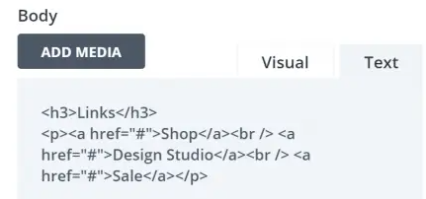

# WordPress : Réparer « Error establishing a database connexion » (erreur de connexion à la base de données)

Aller dans le dossier « www » ou directement ouvrir le fichier wp-config.php et vérifier les informations de connexions :

define('DB_NAME', 'nombdd');

/** MySQL database username */

define('DB_USER', 'user');

/** MySQL database password */

define('DB_PASSWORD', 'password');

/** MySQL hostname */

define('DB_HOST', 'nom_addresse_bdd');

Informations à vérifier avec celles transmises par l’hébergeur.

Si besoin, modifier le mot de passe, via le gestionnaire de bdd, puis le modifier dans le fichier.

# WordPress : Augmenter la mémoire interne

Si on a beaucoup de plugins et beaucoup de trafic, il est peut-être nécessaire d’augmenter la limite de mémoire (ou 256M correspond a 256Mo), ajouter ce snippet au fichier **wp-config.php** :

<?php

define('WP_MEMORY_LIMIT', '256M');

?>

# WordPress : Limiter la révision des articles

La fonction d’enregistrement automatique est super utile, mais il se peut que vous vous retrouviez avec un tas de révisions après coup. Utilisez cette fonction pour en limiter le nombre. Mettez-le dans le fichier **functions.php**

<?php

# Maximum 5 revisions #

define('WP_POST_REVISIONS', 5);

# ou pour desactiver toutes revisions #

define('WP_POST_REVISIONS', false);

?>

# WordPress : Personnaliser le logo de connexion sans plugin

C’est idéal pour ceux qui développent des sites web pour leurs clients qui veulent avoir leur propre marque sur leur site. Copier dans votre **functions.php**

<?php

function my_custom_login_logo() {

echo '<style type="text/css">

h1 a { background-image:url('.get_bloginfo('template_directory').'/images/custom-login-logo.gif) !important; }

</style>';

}

add_action('login_head', 'my_custom_login_logo');

?>

# WordPress : Changer le logo Admin

Ne vous contentez pas de changer votre logo de connexion, changez aussi votre logo d’administration. Assurez-vous que vous avez ajouté votre admin_logo.png à votre dossier d’images. Copier dans **functions.php**

<?php

function custom_admin_logo() {

echo '<style type="text/css">

#header-logo { background-image: url('.get_bloginfo('template_directory').'/images/admin_logo.png) !important; }

</style>';

}

add_action('admin_head', 'custom_admin_logo');

?>

# WordPress : Copyright dynamique

Informations à vérifier avec celles transmises par l’hébergeur. Permet d’afficher une date dynamique (ex : 2019-2025). Utilisez ce snippet pour rendre la date dynamique afin que vous n’ayez plus jamais à vous en soucier. Copier dans **functions.php**

<?php

function comicpress_copyright() {

global $wpdb;

$copyright_dates = $wpdb->get_results("

SELECT

YEAR(min(post_date_gmt)) AS firstdate,

YEAR(max(post_date_gmt)) AS lastdate

FROM

$wpdb->posts

WHERE

post_status = 'publish'

");

$output = '';

if($copyright_dates) {

$copyright = "&copy; " . $copyright_dates[0]->firstdate;

if($copyright_dates[0]->firstdate != $copyright_dates[0]->lastdate) {

$copyright .= '-' . $copyright_dates[0]->lastdate;

}

$output = $copyright;

}

return $output;

}

?>

# WordPress : Comment ajouter un fil d’Ariane personnalisé à l’URL d’accueil dans WooCommerce

Informations à vérifier avec celles transmises par l’hébergeur. Vous cherchez un moyen de changer l’URL d’origine dans les “breadcrumbs” de WooCommerce en une URL spécifique en utilisant le **get_permalink();** ?

Ajoutez ce code dans le fichier **functions.php**

<?php

add_filter( 'woocommerce_breadcrumb_home_url', 'woo_custom_breadrumb_home_url' );

function woo_custom_breadrumb_home_url() {

   return get_permalink(6);

}

?>

# WordPress : Réinitialiser les paramètres par défaut sur son site

Si vous êtes allés trop loin dans la modification de votre site vous pourrez facilement faire machine arrière avec ce snippet. Code à copier dans le **functions.php**

<?php

function set_theme_defaults() {

   $o = array(

       'avatar_default'        => 'blank',

       'avatar_rating'         => 'G',

       'category_base'         => '/thema',

       'comment_max_links'     => 0,

       'comments_per_page'     => 0,

       'date_format'           => 'd.m.Y',

       'default_ping_status'   => 'closed',

       'default_post_edit_rows' => 30,

       'links_updated_date_format' => 'j. F Y, H:i',

       'permalink_structure'   => '/%year%/%postname%/',

       'rss_language'          => 'de',

       'timezone_string'       => 'Etc/GMT-1',

       'use_smilies'           => 0,

   );

   foreach ( $o as $k => $v ){update_option($k, $v);}

   // Delete dummy post and comment.

   wp_delete_post(1, TRUE);

   wp_delete_comment(1);

   return;

}

register_activation_hook(__FILE__, 'set_theme_defaults');

?>

# WordPress : Activer le mode maintenance

Vous avez besoin d’un mode de maintenance rapide ? Utilisez ce snippet. Il suffit de commenter lorsque vous ne voulez pas qu’il soit activé.

L’ajout d’une page de mode de maintenance à votre site est un excellent moyen de cacher les pages introuvables à vos visiteurs lorsque votre site web est hors service pour des raisons de maintenance. Cela vous permet de modifier les paramètres, le thème ou les plugins de votre site normalement dans le backend du site, sans laisser vos visiteurs voir les détails que vous utilisez pour votre processus de maintenance.

À ajouter dans le fichier **functions.php**

<?php

function maintenance_mode() {

if ( !current_user_can( 'edit_themes' ) || !is_user_logged_in() ) {

die('Maintenance.');

}

}

add_action('get_header', 'maintenace_mode’);

?>

# WordPress : Modifier l’adresse de connexion simplifiée

Vous trouvez l’adresse de connexion par défaut trop encombrante ? Vous pouvez la modifier en éditant votre fichier .htaccess. Avant de procéder à des modifications, effectuez une sauvegarde.

Pour faire en sorte que votre URL de connexion soit simplement http://example.com/login, il suffit d’ajouter cette ligne dans votre fichier .htaccess avant la réécriture par défaut de WordPress :

RewriteRule ^login$ http://yoursite.com/wp-login.php [NC,L]

# WordPress : Ajouter des types de fichiers supplémentaires à télécharger

Par défaut, WordPress vous permet de télécharger un nombre limité de types de fichiers les plus couramment utilisés. Cependant, vous pouvez l’étendre pour autoriser d’autres types de fichiers. Ajoutez ce code au fichier **functions.php** de votre thème :

<?php

function my_myme_types($mime_types){

$mime_types['svg'] = 'image/svg+xml'; //Adding svg extension

$mime_types['psd'] = 'image/vnd.adobe.photoshop'; //Adding photoshop files

return $mime_types;

}

add_filter('upload_mimes', 'my_myme_types', 1, 1);

?>

Ce code vous permet de télécharger des fichiers SVG et PSD sur WordPress. Vous pouvez chercher sur Google pour trouver d’autres types de fichiers que vous souhaitez autoriser, puis les utiliser dans le code.

# WordPress : Associer automatiquement les images mises en avant aux articles

Si votre thème WordPress ne lie pas automatiquement les images aux articles complets, vous pouvez essayer cette méthode. Ajoutez simplement ce code au fichier **functions.php** de votre thème.

<?php

function wpb_autolink_featured_images( $html, $post_id, $post_image_id ) {

If (! is_singular()) {

$html = '<a href="' . get_permalink( $post_id ) . '" title="' . esc_attr( get_the_title( $post_id ) ) . '">' . $html . '</a>';

return $html;

} else {

return $html;

}

}

add_filter( 'post_thumbnail_html', 'wpb_autolink_featured_images', 10, 3 );

?>

# WordPress : Masquer les erreurs de connexion

Les erreurs de connexion dans WordPress peuvent être utilisées par les hackers pour déterminer s’ils ont saisi un mauvais nom d’utilisateur ou un mauvais mot de passe. En masquant les erreurs de connexion dans WordPress, vous pouvez rendre votre zone de connexion un peu plus sûre.

Copier dans le fichier **functions.php**

<?php

function no_wordpress_errors(){

return 'Something is wrong!';

}

add_filter( 'login_errors', 'no_wordpress_errors' );

?>

# WordPress : Ajouter une pagination

Vous voulez une pagination en bas de votre site ? Insérez ce snippet dans votre **functions.php**

<?php

function my_paginate_links() {

global $wp_rewrite, $wp_query;

$wp_query->query_vars['paged'] > 1 ? $current = $wp_query->query_vars['paged'] : $current = 1;

$pagination = array(

'base' => @add_query_arg('paged','%#%'),

'format' => '',

'total' => $wp_query->max_num_pages,

'current' => $current,

'prev_text' => __('« Previous'),

'next_text' => __('Next »'),

'end_size' => 1,

'mid_size' => 2,

'show_all' => true,

'type' => 'list'

);

if ( $wp_rewrite->using_permalinks() )

$pagination['base'] = user_trailingslashit( trailingslashit( remove_query_arg( 's', get_pagenum_link( 1 ) ) ) . 'page/%#%/', 'paged' );

if ( !empty( $wp_query->query_vars['s'] ) )

$pagination['add_args'] = array( 's' => get_query_var( 's' ) );

echo paginate_links( $pagination );

}

?>

# WordPress : Supprimer les liens automatiques dans les commentaires

Voici un snippet pour éviter que les spammeurs laissent des liens dans vos commentaires

Copier dans **functions.php**

<?php

remove_filter('comment_text', 'make_clickable', 9);

?>

# WordPress : Mettre en évidence les commentaires de l’auteur d’un article

Ce snippet ne met en évidence que l’auteur de l’article et non pas tous les auteurs du site. Copier dans votre fichier **CSS :**

.commentlist .bypostauthor {

/* -- Add a darker border - */

border: 1px #bbb solid;

/* -- CSS3 Linear Gradient -- */

background: -webkit-gradient(linear, 0% 0%, 0% 100%, from(#f5f5f5), to(#ddd));

background: -moz-linear-gradient(0% 100% 90deg,#ddd, #f5f5f5);

/* -- CSS3 Shadow -- */

-webkit-box-shadow:0px 0 50px #ddd;

-moz-box-shadow:0px 0 50px #ddd;

box-shadow:0px 0 50px #ddd;

}

# WordPress : Protéger le fichier wp-config.php

Code à copier dans **.htaccess**

<Files wp-config.php>

order allow,deny

deny from all

</Files>

# WordPress : Woocommerce - Easy Digital Download – Proposer licence logiciel

Une fois installée, aller dans les paramètres :

1. Paramètres EDD: **Téléchargements → Paramètres → Extensions → Licence logicielle**

2. Paramètres du produit : **Téléchargements → Tous les téléchargements → Modifier**

(suite : <https://docs.easydigitaldownloads.com/article/1266-software-licensing-usage-instructions> )

# WordPress : Configurer le SMTP Gmail avec WP Mail SMTP

Installer WP Mail SMTP, ensuite une fois activé, suivre l’assistant de configuration, puis choisir son mailer, donc dans l’exemple mettre Gmail. Saisir le **Secret Client** puis **ID Client**

Étape 2 : Créer un projet dans la console Google Cloud

Aller sur <https://console.cloud.google.com/home/dashboard> (se connecter si on a déjà un compte, ou en créer un). Continuer par créer un projet. Ensuite, vous devez activer l'API Gmail. Ouvrez le menu de navigation dans le coin supérieur gauche de l'écran. Alors allez à **API & Services** »**Bibliothèque**.

Sur la page de la bibliothèque API, recherchez «**API Gmail**». Cliquez ensuite sur l’API Gmail résultat. Puis cliquer sur « **Enable ou Activer** ». Cela activera l'API Gmail et vous amènera à sa page d'aperçu. Vous verrez ici un avis vous disant de créer des informations d'identification.

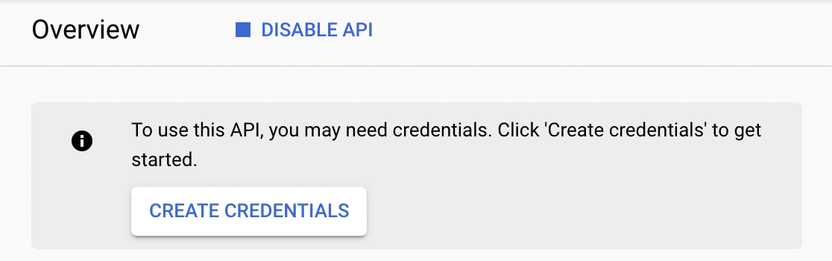

Lorsque vous vous déplacez dans le reste de ces écrans, assurez-vous de cliquer **Prochain** à la fin de chaque section. Si vous cliquez **Terminé**, vous quitterez le processus de configuration sans le terminer.

*Type de créancier*

Nous allons maintenant dire à Google comment configurer l'API. Sur la page Présentation, cliquez sur **Créez des informations d'identification**.

Sous **Quelle API utilisez-vous?**, sélectionner **API Gmail**.

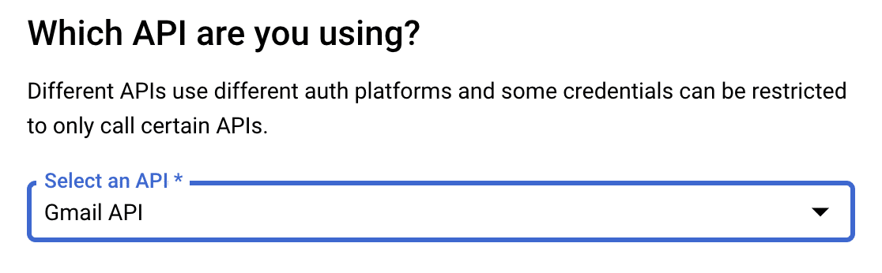

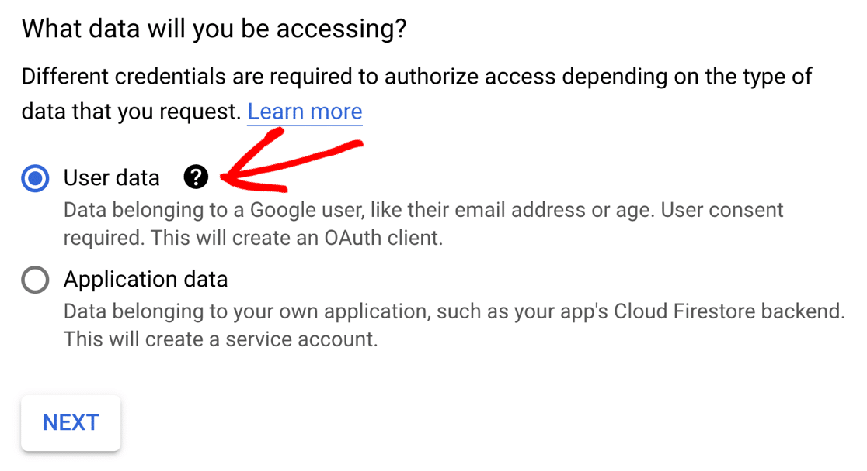Faites ensuite défiler un peu vers le bas **Quelles données accéderez-vous?**

Allez-y et sélectionnez **Données utilisateur**.

Ensuite, nous devons configurer un écran de consentement. Personne ne le verra jamais, mais nous devons le faire avant de pouvoir publier votre application.

Cliquez sur **Prochain** pour continuer.

Écran de consentement OAuth

Nous allons maintenant configurer votre **Informations sur l'application**.

Les détails de ce formulaire ne sont pas très importants car personne d'autre n'utilisera votre application. Voici ce que nous suggérons :

* Tapez un **Nom de l'application** cela a du sens pour vous.
* Choisissez votre e-mail dans **l’E-mail de support utilisateur** chute.
* Vous pouvez ignorer le logo en toute sécurité.
* Maintenant, frappe **Enregistrez et continuez** pour passer aux portées.

Portées

Les portées ne sont pas requises pour votre application, nous n'avons donc pas besoin d'utiliser cette section.

Faites défiler toute la section et appuyez sur **Enregistrez et continuez**encore.

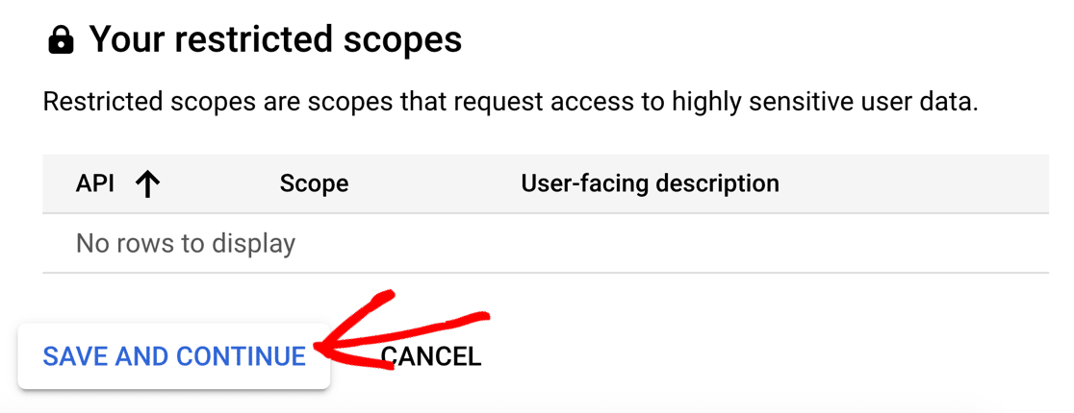

Nous sommes maintenant prêts à configurer l'ID client

*ID client OAuth*

Dans cette section, nous allons configurer l'ID client dont nous avons besoin pour que WP Mail SMTP se connecte à votre compte Google.

Dans le **ID client OAuth** dropdown, sélectionnez **Application Web**.

Vous pouvez changer le **Nom** si vous le souhaitez, mais c'est bien de garder la valeur par défaut.

Faites ensuite défiler vers la section URI de redirection autorisée. Cliquez sur **Ajoutez l'URI** et collez  https://connect.wpmailsmtp.com/google/  de l'assistant de configuration WP Mail SMTP.

Frappé **Créer** pour terminer cette étape.

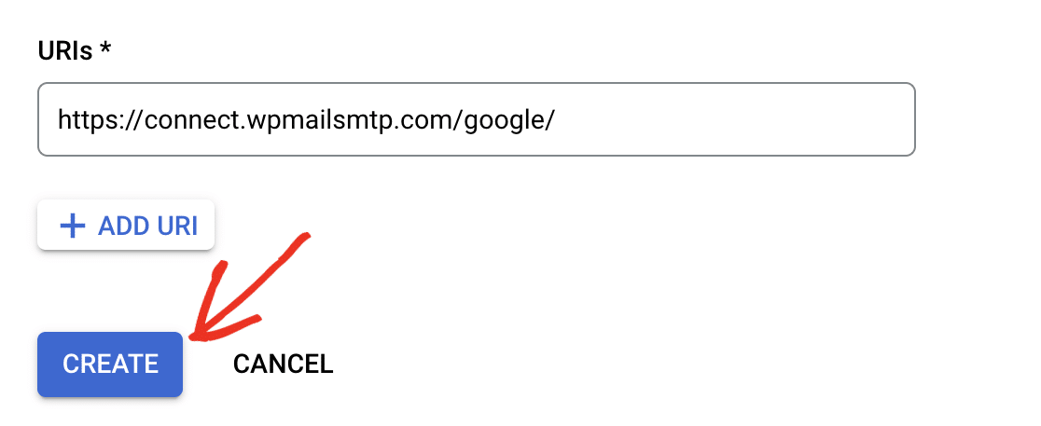

Lorsque Google vous invite à télécharger vos informations d'identification, copiez-les **ID client** ça vous montre.

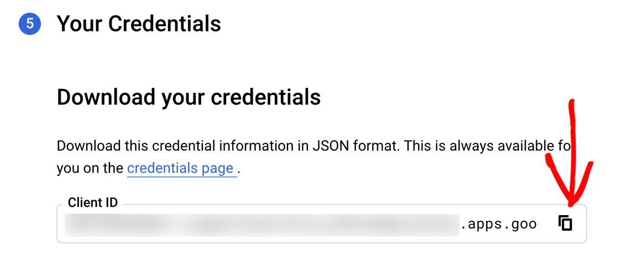

Passez à l'onglet du navigateur que nous utilisions précédemment. Dans l'assistant de configuration WP Mail SMTP, collez l'ID client

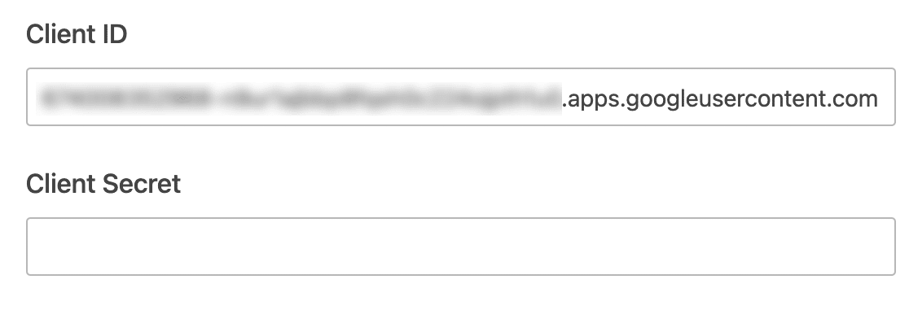

Nous n'avons pas besoin d'enregistrer les informations d'identification, vous pouvez donc cliquer **Terminé**dans Google Cloud une fois que vous avez collé l'ID client dans l'assistant de configuration. Cela vous enverra à l'écran des informations d'identification.

Prenons le **Secret client** maintenant.

Trouvez les informations d'identification que nous venons de créer sous **OAuth 2.0 ID client** Cliquez ensuite sur l'icône du crayon sur cette ligne.

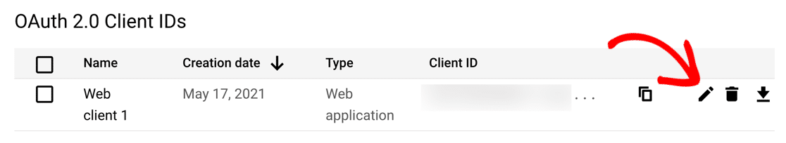

Regarder en haut à droite de l'écran et copiez votre **Secret client**.

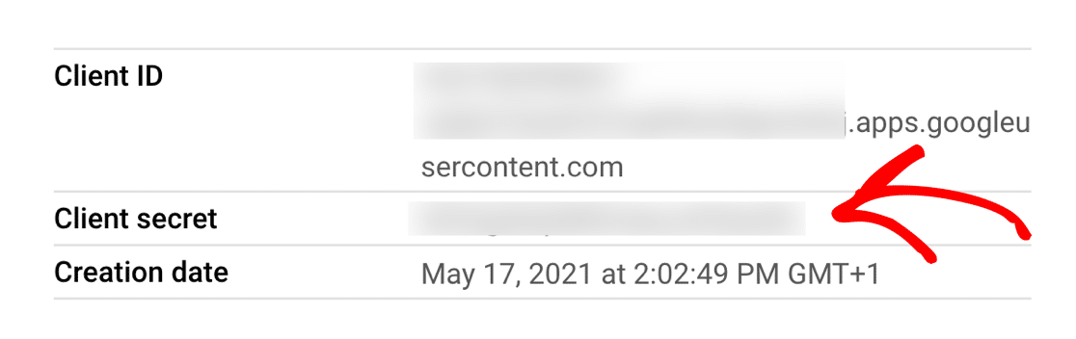

Et maintenant, passez à WP Mail SMTP et collez-le.

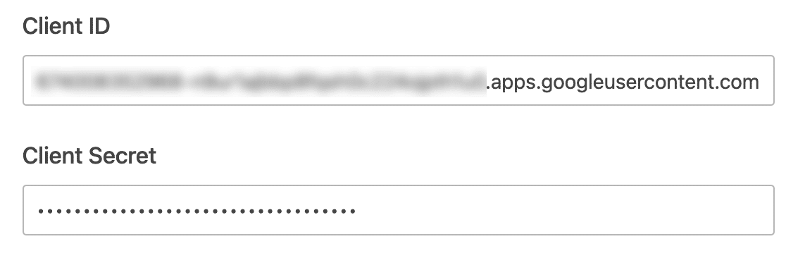

OK, nous avons terminé, mais ne continuez pas encore l'assistant. **Si vous utilisez un compte Gmail gratuit, assurez-vous de terminer les étapes de la section suivante pour éviter les problèmes avec votre nouvelle application.**

Étape 3: Passez du test à la production (comptes Gmail gratuits uniquement)

Si vous avez un compte Gmail gratuit, Google aura publié votre application en mode Test.

Il est super important de changer ce paramètre.

Nous allons modifier votre application pour la mettre **Production** Les utilisateurs de Google Workspace n'ont pas besoin de le faire.

Pour passer du mode de test au mode de production, revenez à la console Cloud et cliquez sur **API & Services »Écran de consentement OAuth** dans le volet de navigation de gauche.

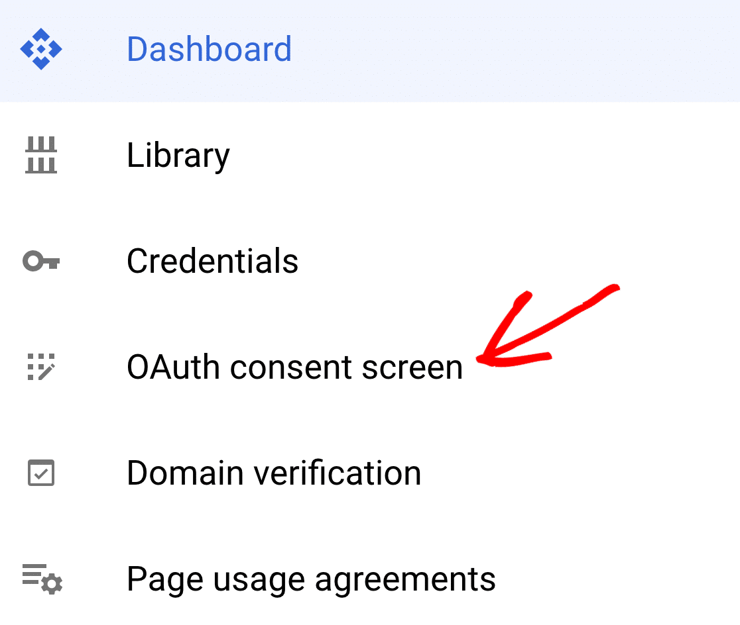

Sous **Statut de publication**, Cliquez sur **Publier l'application**.

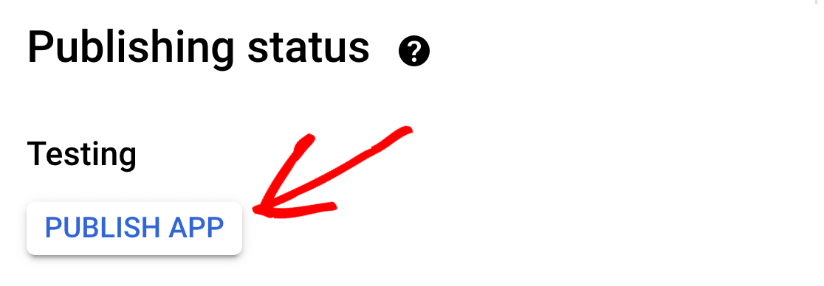

Vous verrez le message Your app will be available to any user with a Google Account.

Reste à valider la mise en production de l’application.

Étape 4: Connectez le site WordPress à Gmail

Nous avons presque fini. Dans une dernière étape, nous devons connecter WP Mail SMTP à Google. Sans cela, l'application ne pourra pas envoyer d'e-mails.

Revenez à l'onglet de navigateur WP Mail SMTP. Faites défiler vers le bas après le **URI Redirect autorisé**.

Sous **Autorisation**, cliquez sur le **Connectez-vous à Google** bouton.

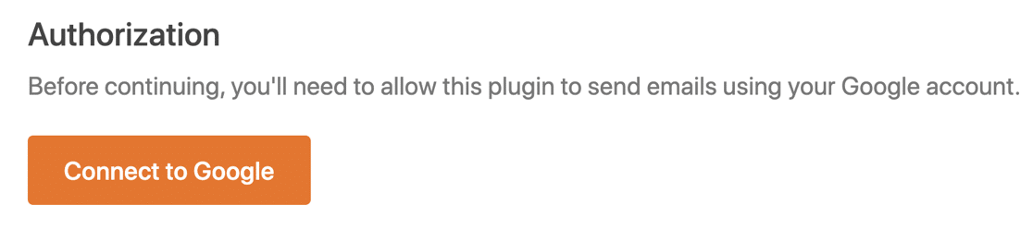

Cela ouvrira un écran de connexion pour Google. Allez-y et connectez-vous, puis cliquez sur le **Autoriser** bouton pour autoriser votre site à envoyer des e-mails.

Si vous voyez un avertissement indiquant que votre application n'est pas vérifiée, ne vous inquiétez pas. Les utilisateurs de Gmail gratuits le verront car Google ne l'a pas vérifié. Mais nous n'en avons pas besoin car l'application ne sera utilisée par personne d'autre.

Allez-y et cliquez **Avancé** et alors **Allez sur example.com (incontournable)**.

Dans WP Mail SMTP, vous verrez une fenêtre contextuelle confirmant que l'autorisation a fonctionné.

Faites défiler jusqu'au bas de l'écran pour la dernière étape.

Étape 5: configurez votre ex-mail et vos alias par défaut

WP Mail SMTP vous donne la possibilité de forcer tous les plugins et formulaires de contact à les utiliser **Du nom**si tu veux.

C'est un moyen rapide et facile de s'assurer que vos clients et visiteurs voient toujours la même chose **Nom** dans le champ expéditeur de chaque e-mail.

Vous n'avez pas à forcer ce paramètre. Vous pouvez choisir de l'activer ici si vous le souhaitez.

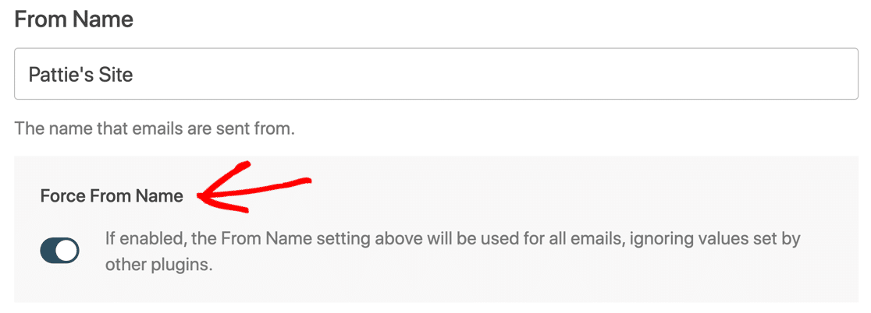

En dessous, il y a un **Par e-mail** paramétrage et WP Mail SMTP vous affichera automatiquement tous les alias configurés sur votre compte Google Workspace ou Gmail.

L'adresse e-mail que vous choisissez dans la liste déroulante ici sera la *par défaut* De l'e-mail dans WordPress.

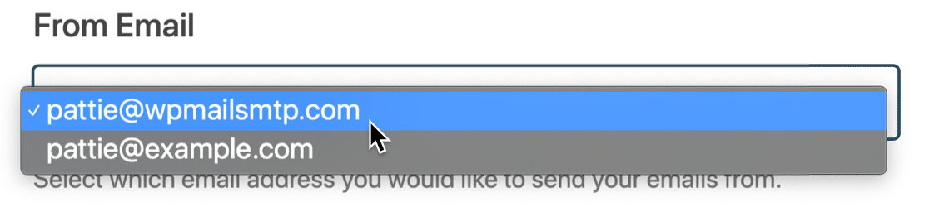

Vous vous demandez comment cela fonctionne ?

Vous pouvez utiliser n'importe quel e-mail répertorié dans cette liste déroulante pour envoyer des e-mails depuis WordPress. Tapez-le simplement comme le **Par e-mail** dans les paramètres de votre plugin ou de votre formulaire de contact, et WP Mail SMTP authentifiera l'e-mail pour vous.

Tuto : <https://wpforms.com/how-to-securely-send-wordpress-emails-using-gmail-smtp/#install-smtp-plugin>

# WordPress : DIVI - créer des sections plein écran avec des liens de défilement supérieur et inférieur

Pour réaliser ce genre d’affichage :

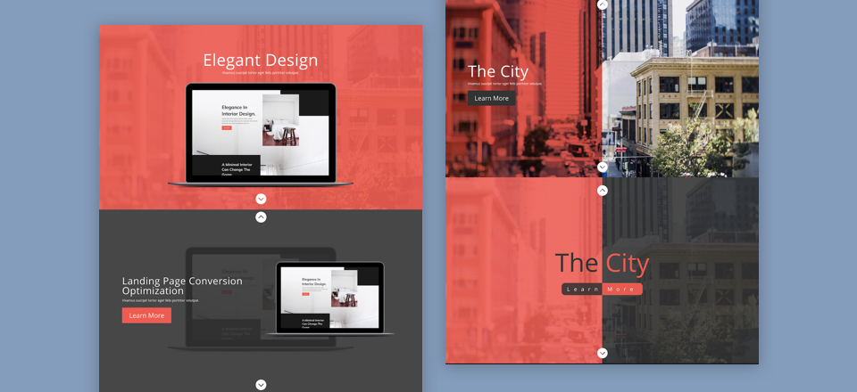

Création de la section 1

Créez une nouvelle page et ajoutez une section pleine largeur avec un module d'en-tête pleine largeur.

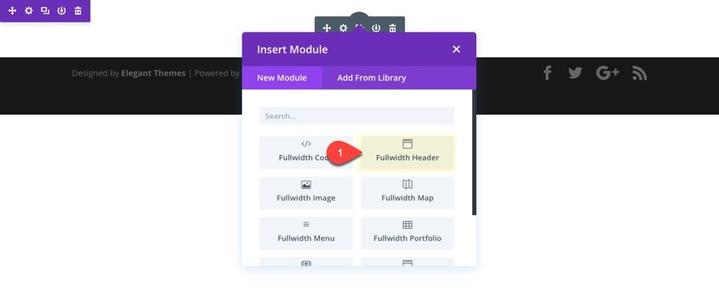

Ajoutez ensuite une image d'arrière-plan (environ 1920px par 1080px).

Mettez à jour le module d'en-tête pleine largeur avec les éléments suivants :

Titre: Design élégant  
Sous-titre: Vivamus suscipit tortor eget felis porttitor volutpat.  
URL de l'image d'en-tête: [télécharger l'image au moins 800px de large]

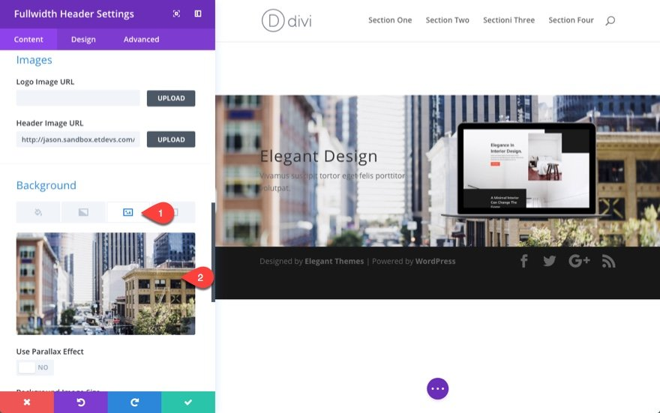

Sous l'onglet conception, mettez à jour les éléments suivants:

* Orientation texte et logo: centrée
* Faites un plein écran: OUI
* Afficher le bouton troublant: OUI
* Taille de l'icône péroulante: 50px (bureau), 30px (smartphone)
* Couleur de superposition de fond: rgba (240,91,76,0,91)
* Couleur du texte: Lumière
* Titre Taille du texte: 5vw Desktop, 32px Smartphone

Définition de la taille du texte sur a **vw** la valeur s'assurera que le texte s'adapte à la taille du navigateur. L'ajout d'une valeur de pixel pour smartphone garantira que le texte ne sera pas trop petit.

Sous l'onglet Avancé, entrez «un» pour l'ID CSS. Cela permettra à la section ci-dessous de se lier (ou vers le haut) à cette section.

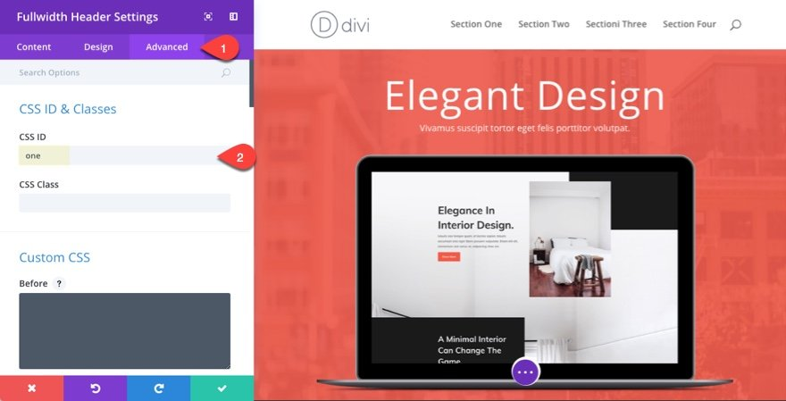

Enregistrer les paramètres.

Voici la disposition finale. Assez simple.



Création de la section # 2

Pour la deuxième section, dupliquons le premier en-tête pleine largeur que nous venons de créer et mettons à jour le contenu comme suit:

Titre: Optimisation de la conversion de page d'atterrissage  
Bouton n ° 1 Texte: En savoir plus  
Bouton n ° 2 Texte: [appuyez sur la barre d'espace pour ajouter un espace afin que le bouton s'affiche]  
Contenu: Curabitur placerat leo leo, id ultrices libero tincidunt a. Vestibulum turpis quam, condimentum a pellentesque.  
URL Bouton # 2: #un

Le bouton # 2 va être utilisé pour la flèche vers le haut en haut de cette section. Étant donné que nous n'aurons besoin que de l'icône de bouton (pas du texte), il nous suffit d'ajouter de l'espace au champ de saisie de texte n ° 2 pour afficher le bouton. L'URL «# un» du bouton numéro 2 va être utilisée pour faire défiler jusqu'à la section supérieure.

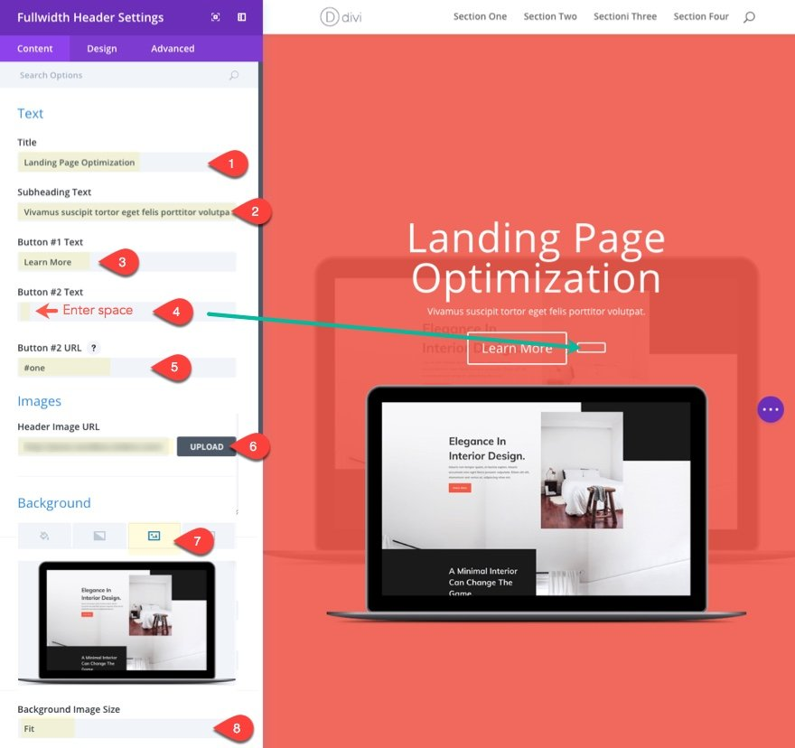

Sous l'onglet Conception, mettez à jour les éléments suivants:

Orientation texte et logo: à gauche  
Couleur de superposition d'arrière-plan: rgba (51,51,51,0,9)  
Titre Taille du texte: 3vw (bureau), 3vw (tablette)

Bouton deux Taille du texte: 50px (bureau), 30px (smartphone)  
Bouton deux largeur de bordure: 0px  
Bouton deux icône: [voir capture d'écran]  
Montrez uniquement Icon On Hover pour le bouton deux: NON  
Bouton Deux vol stationnaire Couleur de l'arrière-plan: rgba (0,0,0,0)

Utilisez des styles personnalisés pour le bouton un: OUI  
Bouton One Text Size: 2vw (bureau), 16px (smartphone)  
Bouton One Background Color: # f05b4c  
Bouton One Border Color: # f05b4c  
Montrez le bouton une icône: NON

Rembourrage personnalisé: 7vw Right, 7vw Left

Sous l'onglet Avancé, entrez «deux» pour l'ID CSS. Cet ID CSS correspondra à l'URL du lien d'ancrage que nous définirons dans notre bouton dans la section suivante afin que le bouton fasse défiler vers le haut de cette section.

Entrez ensuite le CSS personnalisé suivant dans la zone de saisie du conteneur d'en-tête:



C'est facultatif, mais j'ai pensé qu'il serait bien d'augmenter la largeur du conteneur de contenu afin qu'il vous donne plus d'espace horizontal pour votre contenu.

Entrez également le css personnalisé suivant dans la zone de saisie du bouton deux:

|  |  |
| --- | --- |
| 01 | **position**: absolute;**padding-left**:0.4em !important;**top**: 0;**left**: 0;**right**: 0;  **margin**: 0 auto;**width**: 0px; |

Ce css positionne l'icône du bouton # 2 en haut de votre section.

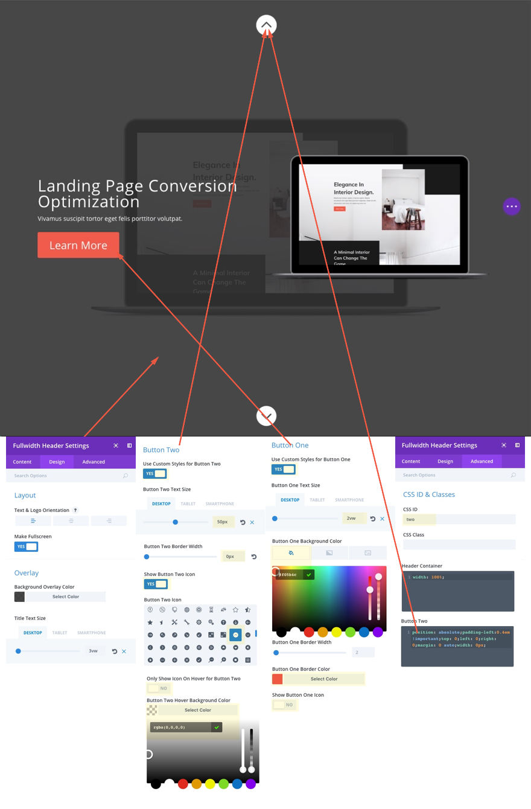

Vous avez maintenant trois boutons de travail dans notre section. Le bouton # 1 est le bouton En savoir plus à utiliser dans notre zone de contenu. Le bouton # 2 est le bouton supérieur personnalisé avec le lien d'ancrage qui fait défiler vers la section précédente. Et le bouton # 3 est le bouton déroulant qui est déjà intégré à l'en-tête pleine largeur qui fera défiler automatiquement vers la section suivante ci-dessous.

Vous pouvez voir comment cette disposition de section peut être utile pour créer des CTA pour vos services en vedette. Il vous suffit de dupliquer la section et d'ajouter une autre fonctionnalité. Cela permettra à l'utilisateur de cliquer facilement sur vos sections sans avoir à faire défiler.

Création de la section 3

Pour créer la section # 3, dupliquez la section # 2 et mettez à jour les paramètres d'en-tête pleine largeur comme suit:

Titre: La ville  
Bouton n ° 2 URL: #two (ceci sera lié à la section n ° 2 ci-dessus)  
Image d'arrière-plan: [télécharger l'image au moins 1920px par 1080px]  
Contexte Taille de l'image: Couverture  
Mélange d'images d'arrière-plan: multipliez-vous

Couleur de la superposition de fond: rgba (255 255 255,0)  
Niveau de titre: H2  
Titre Taille du texte: 5vw (bureau)  
Bouton One Couleur d'arrière-plan: # 333333  
Bordure Bouton One Couleur: # 33333

ID CSS: trois

Vous devrez peut-être jouer avec la taille du texte du titre **vw** valeur en fonction de vos besoins. Recherchez ce qui se passe sur de très gros moniteurs car le texte continuera de croître. 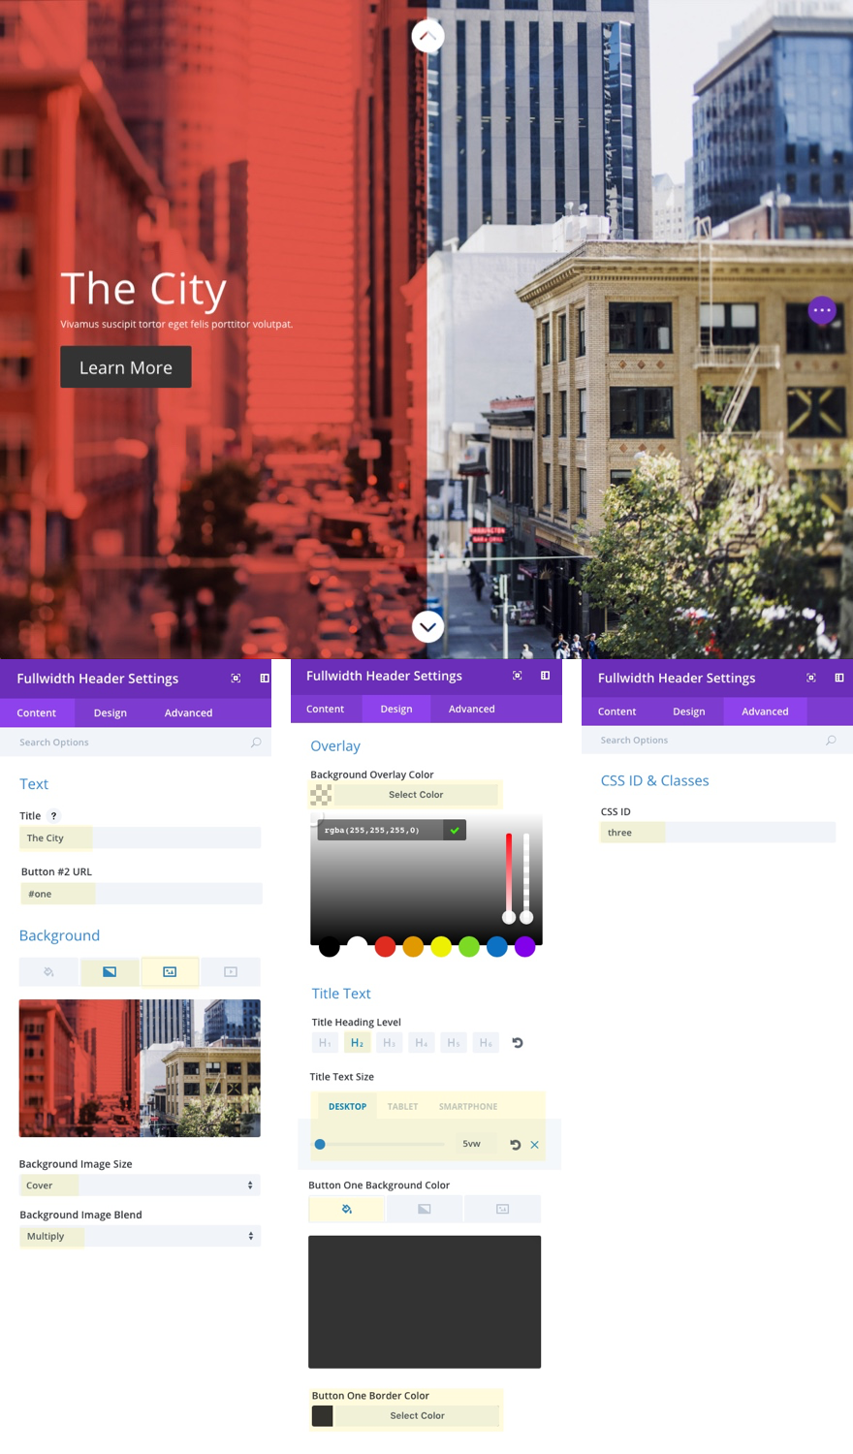



Création de la section 4

Pour créer la section # 4, dupliquez la section # 3, puis mettez à jour ce qui suit:

Pour cette section, je vais utiliser deux couleurs dans notre texte de titre. Pour ce faire, nous devrons utiliser du html. Supprimez donc le texte du titre et le texte de la sous-position qui ont été copiés de la section # 3 et collez dans le html suivant dans la zone de contenu sous l'onglet texte.

|  |  |
| --- | --- |
| 01 | &amp;lt;span style=&amp;quot;color: #333;&amp;quot;&amp;gt;The&amp;lt;  /span&amp;gt; City |

La plage html est utilisée pour donner au mot «Le» une couleur gris foncé, laissant le mot «Ville» blanc.

Bouton n ° 2 URL: # three (ce lien vers la section n ° 3 ci-dessus)

Couleur du dégradé gauche: rgba (240,91,76,0,88)  
Couleur du dégradé droit: rgba (51,51,51,0,88)

Mélange d'images d'arrière-plan: normal

Sous l'onglet conception ....

Orientation texte et logo: centre  
Contenu Couleur du texte: # f05b4c  
Contenu Taille du texte: 8vw  
Hauteur de la ligne de contenu: 1,3 em

Bouton One Taille du texte: 1,7 vw

Supprimer la couleur d'arrière-plan du bouton un actuel, puis ajouter l'arrière-plan du dégradé suivant:

Bouton One Gradent Couleur: rgba (51,51,51,0.87)  
Bouton One Gradent Couleur: rgba (240,91,76,0,97)  
Direction dégradé 90deg  
Position de départ: 50%  
Finale de position: 50%

Bouton One Border Width: 0px  
Bouton de bordure Rayon One: 15px  
Espace des boutons d'une lettre: 1,3 vw  
Button One Hover Letter Spacing: 1.3vw

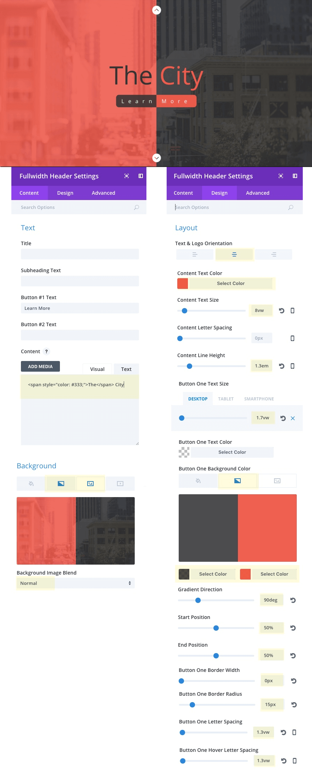



Comment faire n'importe quelle section plein écran

Si vous souhaitez vous diversifier à partir de la simplicité d'utilisation du module d'en-tête pleine largeur pour les sections de page plein écran, vous pouvez le faire avec CSS personnalisé. Mais je dois vous avertir, cela peut devenir un peu délicat, surtout quand vous avez beaucoup de contenu (rangées, modules) lignes et modules à l'intérieur de votre section plein écran. Vous devez vraiment penser mobile d'abord pour cette conception, vous êtes donc limité à ce que vous pouvez installer sur un écran mobile. Une section avec trois rangées de contenu s'adaptera donc doublement sur un écran mobile.

Donc pour l'instant, je vais juste vous donner l'idée de base. Pour modifier une section pour couvrir toute la hauteur du navigateur, vous pouvez ajouter le CSS suivant à la zone des éléments principaux dans vos paramètres de section avancés:

|  |  |
| --- | --- |
| 01 | **height**: 100vh; |

Pour tenir compte de l'en-tête de navigation (et de la position de navigation fixe), vous devrez ajouter un peu de modification au css.

|  |  |
| --- | --- |
| 01 | **height**: calc(100vh - 53px) |

Cela coupe le bas de votre section de 53px pour tenir compte de la navigation d'en-tête en haut de la page.

Pour vous assurer que votre ligne reste centrée verticalement et horizontalement sur la page, vous devrez ajouter le CSS personnalisé suivant à la zone de saisie de l'élément principal sous l'onglet avancé des paramètres de ligne:

|  |  |
| --- | --- |
| 01 | **height**: 50%;**width**: 80%;**position**: absolute;**top**: 0; **left**: 0; **bottom**: 0;  **right**: 0; **margin**: auto !important; |

Après cela, vous devrez vous assurer que le contenu de votre module est évolutif à l'aide des unités de longueur css appropriées afin que le contenu ne déborde pas l'écran sur les appareils mobiles.

Voici un exemple rapide de section et de ligne avec le CSS personnalisé mentionné ci-dessus en place. J'ai ajouté un module de texte et un module de bouton à l'intérieur de la ligne pour vous montrer à quoi cela ressemblerait.

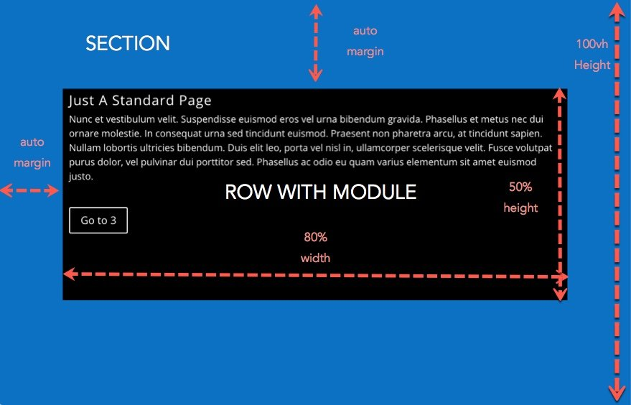

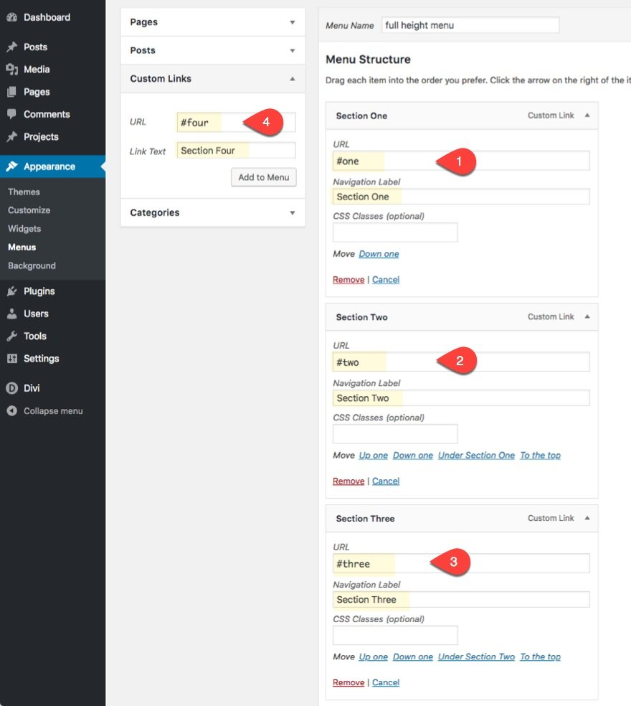Parfait pour les sites Web d'une page

En plus d'utiliser les liens de défilement pour faire passer l'utilisateur dans les sections plein écran de la page, vous pouvez également ajouter des liens d'ancrage personnalisés à votre menu de navigation qui permettront à l'utilisateur de passer à n'importe quelle section de la page. C'est l'idée de base derrière [création d'un site Web d'une page](https://www.elegantthemes.com/documentation/divi/one-page-website/).

Par exemple, si vous vouliez transformer cette page en un site Web d'une page, vous créeriez simplement un menu personnalisé et définiriez les URL de votre lien pour qu'elles correspondent aux ID CSS pour chacune de vos sections.

# WordPress : Retirer la maintenance

Cela peut être dû à un échec de mise à jour et en ce cas vous pouvez mettre à jour WordPress manuellement (étapes ci-dessus) ou simplement parce que le fichier **.maintenance** n’a pas été supprimé.

Dans ce dernier cas, via FTP accédez à votre répertoire racine et supprimez le fichier **.maintenance**

# WordPress : INTERNAL SERVER ERROR 500

La cause la plus probable d’une erreur Erreur 500 (Internal Server Error) est un fichier corrompu, à savoir le .htaccess du répertoire racine de votre installation WordPress.

Dans 90% des cas, le problème est résolu en supprimant ce fichier **.htaccess** et en créant un nouveau. Pour supprimer ce fichier, connectez-vous à votre répertoire racine WordPress via FTP et renommez-le de **.htaccess** en **.htaccess-corrompu**. Immédiatement connectez à votre tableau de bord WordPress et rendez-vous vers les options de Permaliens. Sélectionnez votre option permalien préférée et enregistrez les modifications. Votre site devrait re-fonctionner correctement.

Il existe d’autres causes pour l’Erreur 500 (Internal Server Error), mais elles peuvent être variées et difficiles à cerner. D’autres méthodes de résolution des problèmes comme renommer le thème, réinitialisation du répertoire plugin et le remplacement des répertoires /wp-includes/ et /wp-admin/ avec des versions originales du dernier fichier zip WordPress.

# WordPress : Installer/créer un thème enfant

La création d'un thème enfant est un excellent moyen d'ajouter des personnalisations permanentes à votre thème.

Si vous apportez de nombreuses modifications à votre site Web via le fichier functions.php, vous savez que chaque fois que vous mettez à jour le thème, les modifications que vous apportez sont perdues. Une façon de les préserver consiste à utiliser un thème enfant.

Nous utiliserons le thème TwentyTwenty comme exemple.

Pour créer un thème enfant, accédez à votre installation WordPress racine via le gestionnaire de fichiers de cPanel ou via FTP et accédez à wp-content > thèmes.

À l'intérieur, créez un nouveau dossier, donnez-lui le même nom que son thème parent mais avec "-enfant"Suffixe (par exemple"vingt-vingt-enfant").

Dans ce dossier, créez un fichier appelé "style.css». À l'intérieur, collez ce qui suit:

/ * Nom du thème: Twenty Twenty Child Description: Twenty Twenty Child Thème Modèle: Twentytwenty Version: 1.0.0 * /

Cela indique à WordPress que nous créons un thème enfant basé sur Twenty Twenty. Vous pouvez ajouter d'autres paramètres ici, mais le Nom du thème et Modèle sont requises. Le nom du thème est le nom de votre thème enfant et le modèle est le nom du répertoire du thème parent.

Et c'est tout !

Vous devriez maintenant pouvoir voir et activer votre thème enfant lorsque vous vous connectez à votre tableau de bord WordPress. Pour ajouter des fonctions personnalisées, créez un functions.php dans le répertoire du thème enfant et ajoutez vos extraits de code personnalisés.

# WordPress : Optimiser les performances Elementor

Outils, options et paramétrages pour optimiser les performances d’Elementor sur son site.

### Paramètres du plugin Elementor

Il existe quelques outils et paramètres fournis par Elementor pour améliorer vos performances.

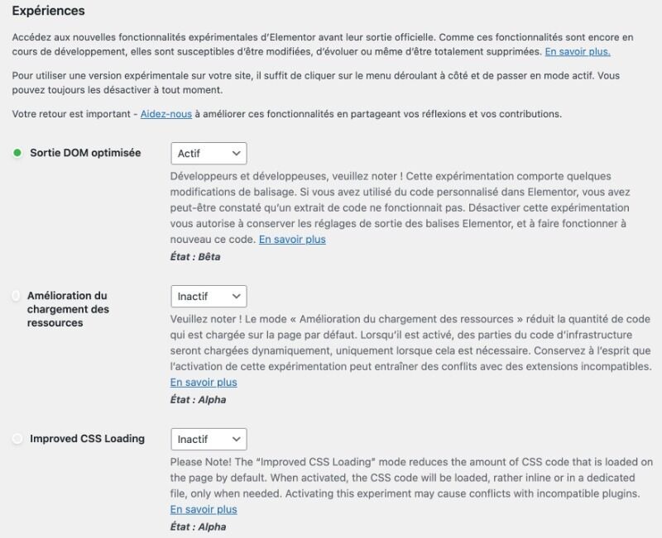

### Optimiser la sortie DOM

Cela permet d’éviter une taille excessive du DOM dans les outils de mesure.

Activez cette option sous **Elementor – Paramètres – Expériences – Sortie DOM optimisée.**

Cela supprime les wrappers div inutiles (elementor-inner, elementor-row et elementor-column-wrap) dans votre code. Vérifiez que votre site Web Elementor ne présente pas d’erreurs visibles après avoir activé cette fonction.

### Amélioration du chargement des ressources

L’amélioration du chargement des éléments est une fonctionnalité expérimentale qui nécessite Elementor Pro v3.0.9 et plus. Elle ne charge que certains éléments là où ils sont réellement chargés (fichiers JS dans les gestionnaires de widgets d’Elementor Core, et Swiper dans Elementor + Elementor Pro).

Elementor prévoit d’ajouter d’autres fonctionnalités expérimentales pour améliorer la vitesse, alors consultez le changelog un conseil avant de mettre à jour le plugin ! Ces fonctionnalités sont en Beta (Alpha pour certaines) donc attention à bien vérifier que rien ne casse sur votre site.

Activez cette fonctionnalité dans **Elementor → Paramètres → Expériences → Amélioration du chargement des actifs.**

# WordPress : Récupérer l’accès au site en désactivant des extensions

Récupérer l’accès à l’admin quand on ne peut plus se connecter ou erreur 500 à wp-admin.

Méthode 1 : Essayer de modifier et de récupérer les informations depuis la base de données

Méthode 2 : Si cela ne fonctionne pas, voir quelle extension peut bloquer la connexion, (récemment update, mis à jour), et le renommer en mettant un X à la fin.

# WordPress : Modifier le mot de passe depuis la base de données

Dans la base de données, dans la table wp_users, cliquer sur « Editer » pour son compte.

Mettre le mot de passe en fonction MD5 comme ceci : 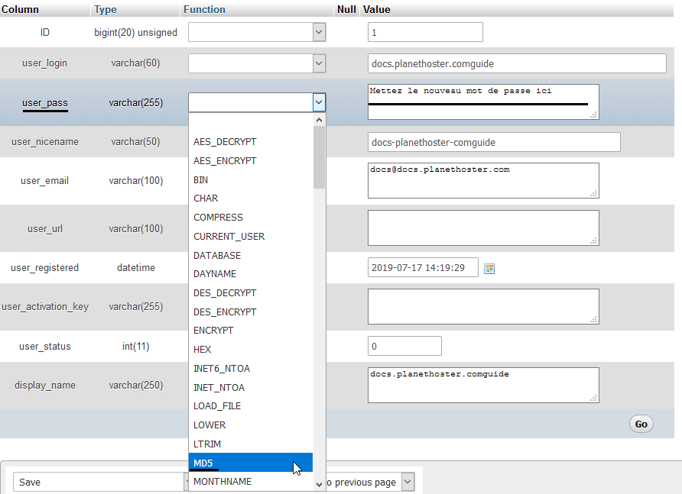

# WordPress : Créer un réseau multisite

Pour créer un réseau multisite (plusieurs sites en une installation). Aller dans le fichier **wp-config.php** du site principal.

Ajouter ensuite juste au-dessus du commentaire « C’est tout, ne touchez pas à ce qui suit ! Bon Blogging !* » :

define('WP_ALLOW_MULTISITE', true);

Ensuite, vous pouvez enregistrer votre fichier et le mettre à jour sur votre serveur.

Retournez maintenant sur le Dashboard de votre site WordPress. Une nouvelle option est apparue dans la rubrique outil de votre Dashboard.

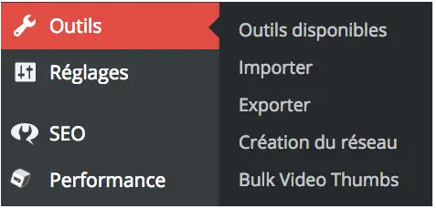

Cliquez sur “**Création du réseau**”. Une nouvelle page s’affiche et vous demande de désactiver toutes vos extensions sur votre site. Faites-le. Ensuite, retournez dans la rubrique “outils” puis cliquez sur “**Création du réseau**”.

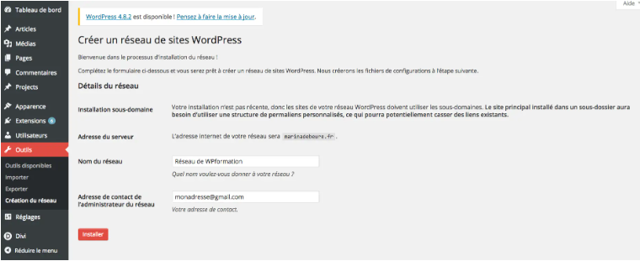

Définissez le nom de votre réseau ainsi que l’adresse email d’administration de celui-ci. Cliquez ensuite sur le bouton “**installer**”. Une nouvelle page s’affiche :

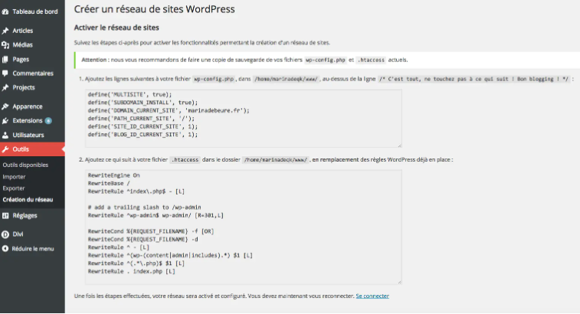

Comme indiqué, vous devez copier-coller le premier code dans votre fichier **wp-config.php**.

Attention, avant de poursuivre cette partie, nous vous conseillons de faire une sauvegarde des fichiers “**wp-config.php**” et “**.htaccess**”.

Retournez sur votre client FTP pour récupérer de nouveau le fichier. Ajoutez-y le code, enregistrez votre fichier et mettez-le à jour sur votre serveur.

Vous devez ensuite copier-coller le second code sur votre [fichier **.htaccess**](https://wpformation.com/htaccess-wordpress/) en remplaçant le contenu existant. Le fichier **.htaccess** est un fichier qui permet de sécuriser votre site web et bloquer l’accès à certains url ou dossiers de votre site web. Il se trouve à la racine de votre site web :

[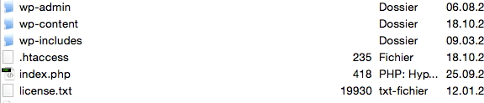](https://wpformation.com/wp-content/uploads/2017/10/fichier-htaccess-serveur-9.png)

De la même façon que le fichier “**wp-config.php**”, téléchargez le fichier pour l’éditer et ajoutez les lignes de codes. Uploadez la nouvelle version sur votre serveur et cliquez sur “se reconnecter” sur votre interface WordPress.

Vous pouvez constater de nouveaux éléments sur votre Dashboard. Détaillons ensemble à quoi ils correspondent.